**UNIVERSIDAD TECNOLÓGICA DE QUERÉTARO**

**CESEQ**



**Diplomado en Software Embebido**

Proyecto Integrador: Control de velocidad de motor CD

WhiteboxTest_baseline

DOCUMENT: 10.2. WhiteboxTest_baseline

Document No. #CESEQ_WTB_001

Scrum Master: Guarneros, Héctor

Developer. Govea, Francisco

Date (YYYYMMDD): 20190809

Version: 1.0.1.

Project Version: x.x.x.

## Log

Document Version

|  |  |  |  |
| --- | --- | --- | --- |
| Version | Date (yyyymmdd) | Description | Reviewer |
| 1.0.0. | 20190405 | First release | Pérez, Adbeel |
|  |  |  |  |

Project Document Version

|  |  |  |  |
| --- | --- | --- | --- |
| Version | Date (yyyymmdd) | Description | Reviewer |
| 1.0.1. | 20190809 | Define document | Guarneros, Héctor |

## Index

Table of Contents

I. Log 2

II. Index 3

*1.* *Scope* 4

*2.* *WhiteBox Description* 4

# *Scope*

Debido a los riesgos que se tienen planteados en el Documento:

* <PATH PROYECTO>\DSE_FH_PRJ\***Software Development Plan***

Uno de los riesgos externados es el limitante de tiempo de los recursos humanos, responsabilidades fuera del diplomado provocando el recorte de algunos requerimientos tal cual las pruebas de *WhiteBox.* En este documento se describe el plan que se pretendía implementar

# *WhiteBox Description*

Descargar la paquetería GTEST en la máquina virtual con el siguiente procedimiento

**sudo** **apt-get install** libgtest-dev

**sudo apt-get install** cmake

**cd** **/**usr**/**src**/**gtest

**sudo** cmake CMakeLists.txt

**sudo make**

**sudo cp** **\***.a **/**usr**/**lib

Una vez instalado la paquetería se pretende tomar los bloques de código cada uno de los modulos generados en el proyecto.

Después, ejecutar las pruebas de acuerdo a las variables de entrada aleatorias, con los resultados deseados. Se adjunta un ejemplo de una función para una referencia mejor

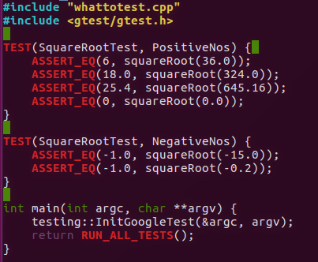

Imagen 1 - Codigo con las pruebas (test.cpp)

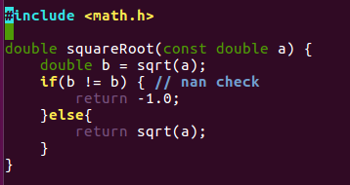

Imagen 2 - Codigo a probar (whattotest.cpp)

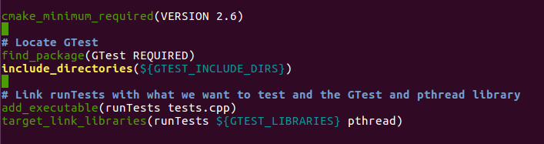

Imagen 3 - Make file